# Proyecto de fin de CURSo KIHEDOVI

## EQUIPO 01 DE DESARROLLO

|  |  |
| --- | --- |
| N° | Integrantes (ordenado alfabéticamente) |
| 1 | **De La Cruz Cerrón Leonel Aldo** |
| 2 | **Pongo Huamán, Frida** |
| 3 | **Ramírez Romero, Brandon Vicente** |
| 4 | **Torres Rivera, Pedro Miguel** |

## Ítem

Elabore la lista de historias de usuario (product backlog priorizada) para el módulo “selección de un estudiante de un grupo o de la clase” del proyecto KIHEDOVI.

### Listado de historias de usuario (product backlog priorizada)

| Priorida | Identificado | Nombre | Descripción[1] | Puntos de historia (días ideales) | Responsable |
| --- | --- | --- | --- | --- | --- |
| 1 | HU001 | Añadir asignaturas | Como docente, quiero añadir la lista de asignaturas con la finalidad de relacionarlos con los estudiantes. | 0.5 | Brandon |
| 2 | HU002 | Editar asignaturas | Como docente, quiero editar la lista de asignaturas con la finalidad actualizarlas. | 0.5 | Brandon |
| 3 | HU003 | Añadir estudiantes | Como docente, quiero añadir estudiantes a la lista de elegibles de una asignatura con la finalidad de actualizarlas. | 0.5 | Brandon |
| 4 | HU004 | Eliminar estudiantes | Como docente, quiero editar la lista de estudiantes elegibles de una asignatura con la finalidad de actualizarlas. | 0.5 | Brandon |
| 5 | HU007 | Seleccionar estudiante | Como docente, quiero elegir un estudiante aleatoriamente de la lista de estudiantes elegibles, con la finalidad de evaluar su producto. | 0.5 | Pedro |
| 6 | HU015 | Seleccionar estudiante de un equipo de trabajo | Como docente, quiero elegir un estudiante aleatoriamente de un equipo de trabajo, con la finalidad de evaluar su producto | 0.5 | Pedro |
| 7 | HU008 | Reelegir estudiante | Como docente, quiero definir si un estudiante elegido puede ser reelegido, con la finalidad de mantener su estado en elegible. | 0.5 | Pedro |
| 8 | HU006 | Marcar no elegibles | Como docente, quiero marcar como no elegibles a los estudiantes que faltaron, con la finalidad de que no sean elegidos. | 0.5 | Pedro |
| 9 | HU005 | Añadir estudiantes de archivo | Como docente, quiero actualizar la lista de estudiantes desde un archivo de texto con la finalidad de actualizar la lista de elegibles de una asignatura. | 1 | Frida |
| 10 | HU009 | Formar equipos de trabajo manualmente | Como docente, quiero asignar manualmente a los estudiantes elegibles de una asignatura a un equipo de trabajo con la finalidad de organizarlos para el trabajo colaborativo. | 0.5 | Frida |
| 11 | HU010 | Formar equipos de trabajo aleatoriamente | Como docente, quiero asignar aleatoriamente a los estudiantes elegibles de una asignatura a un equipo de trabajo con la finalidad de organizarlos para el trabajo colaborativo. | 2 | Frida |
| 12 | HU011 | Sortear con ruleta | Como docente, quiero que en el sorteo se muestre una ruleta con la finalidad de darle un sentido lúdico. | 2 | Frida |
| 13 | HU012 | Definir la denominación de actividad | Como docente, quiero definir la denominación de la actividad de la ruleta con la finalidad de identificar la actividad a desarrollar. | 0.5 | Leonel |
| 14 | HU013 | Editar la denominación de actividad | Como docente, quiero editar la denominación de la actividad de la ruleta con la finalidad de actualizarla. | 0.5 | Leonel |
| 15 | HU014 | Mostrar nombres de los estudiantes | Como docente, quiero que en la ruleta se muestre los nombres de los estudiantes elegibles con la finalidad de crear expectativa en el sorteo. | 1 | Leonel |
| 16 | HU016 | Selección con probabilidad | Como docente quiero que los estudiantes que no participaron tengan una mayor probabilidad de ser seleccionados con la finalidad de que la mayoría o todos los estudiantes participen. | 1 | Leonel |
| 17 | HU017 | Login | Como docente quiero acceso al sistema con la finalidad de gestionar la selección de un estudiante de la clase o equipo de trabajo. | 0.5 | Leonel |

### Revisión

|  |  |  |  |
| --- | --- | --- | --- |
| Criterio | Comentario | Realizado por | Solucionado |
| Forma | Conforme | De La Cruz, Pongo, Ramírez, Torres | --- |
| Completo | Conforme | De La Cruz, Pongo, Ramírez, Torres | --- |
| Consistente | Conforme | De La Cruz, Pongo, Ramírez, Torres | --- |
| Independiente | Conforme | De La Cruz, Pongo, Ramírez, Torres | --- |

## Ítem

Elabore el modelo conceptual para el módulo “selección de un estudiante de un grupo o de la clase” del proyecto KIHEDOVI.

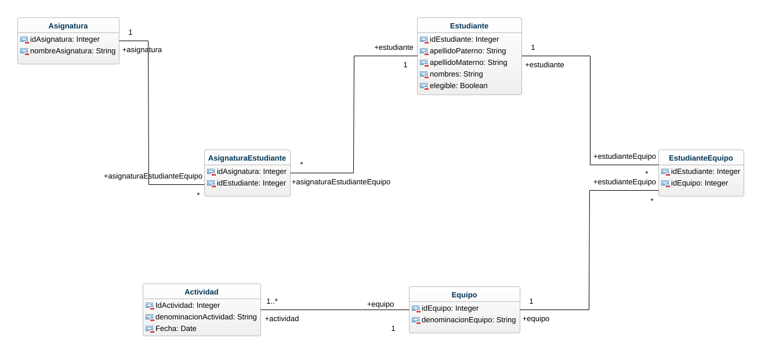

### Glosario de conceptos

|  |  |  |
| --- | --- | --- |
| Concepto | Descripción | Observaciones |
| Asignatura | Representa a las asignaturas que enseña un docente. | Ninguna |
| Estudiante | Representa a los estudiantes que se matriculan en una o más asignaturas. | Ninguna |
| Equipo | Representa al equipo de trabajo que forman los estudiantes para realizar una actividad. | Ninguna |
| Actividad | Representa el conjunto de tareas que tiene que realizar un estudiante o equipo de trabajo para elaborar un producto académico. | Ninguna |
| Asignatura-Estudiante | Relaciona las asignaturas con los estudiantes. | Ninguna |
| Estudiante-Equipo | Relaciona los estudiantes con los equipos. | Ninguna |

## Ítem

Determine la velocidad del equipo de desarrollo.

|  |  |
| --- | --- |
| **Velocidad del equipo de desarrollo** | |
| **Sprint 01** | Duración 01 semana= 5 días |
| **Equipo** | 04 desarrolladores |
| **Dedicación** | 15% |
| **Cálculo puntos de historia** | Equipo x Días x Dedicación |
| 4*5*0.15 = **3 puntos de historia** | |

## Ítem

Seleccione las historias de usuario para el primer sprint.

### Sprint backlog

| Prioridad | Identificador | Nombre | Descripción | Puntos de historia (días ideales) | Responsable |
| --- | --- | --- | --- | --- | --- |
| 1 | HU003 | Añadir estudiantes | Como docente, quiero añadir estudiantes a la lista de elegibles de una asignatura con la finalidad de actualizarlas. | 0.5 | Brandon |
| 2 | HU004 | Eliminar estudiantes | Como docente, quiero editar la lista de estudiantes elegibles de una asignatura con la finalidad de actualizarlas. | 0.5 | Brandon |
| 3 | HU007 | Seleccionar estudiante | Como docente, quiero elegir un estudiante aleatoriamente de la lista de estudiantes elegibles, con la finalidad de evaluar su producto. | 0.5 | Pedro |

## Ítem

Elabore las historias de usuario detalladas para el sprint backlog. Para cada historia de usuario utilice el siguiente formato.w

|  |  |
| --- | --- |
| Identificador | HU001 |
| Nombre | Añadir asignaturas |
| Descripción | Como docente, quiero añadir la lista de asignaturas con la finalidad de relacionarlos con los estudiantes. |
| Puntos de historia (días ideales) | 0.5 |
| Criterios de aceptación | Al añadir una asignatura se debe informar si el proceso se realizó con éxito o no. |
|  | Al añadir una asignatura con el mismo nombre se debe informar que el proceso no se realizó con éxito. |
|  | Al añadir una asignatura debe aparecer en la tabla asignaturas de la base de datos. |
|  | El campo *nombreAsignatura* no debe estar vacío. |
|  | Al listar las asignaturas se debe retornar los datos persistentes de las columnas de la tabla. |
|  | La búsqueda de la asignatura por idAsignatura debe retornar los datos persistentes de las columnas de la tabla. |
|  | La búsqueda de la asignatura por nombre debe retornar los datos persistentes en las columnas de la tabla. |
|  | En caso de error al crear la asignatura, se debe notificar al usuario y redirigirlo a la vista inmediatamente anterior. |

### Revisión

|  |  |  |  |
| --- | --- | --- | --- |
| Criterio | Comentario | Realizado por | Solucionado |
| Completo | Conforme | Leonel |  |
| Consistente | Conforme | Leonel |  |
| Negociable | Conforme | Pedro |  |
| Valiosa | Conforme | Pedro |  |
| Estimable | Conforme | Frida |  |
| Pequeña | Conforme | Brandon |  |
| Comprobable | Conforme | Brandon |  |

Wireframe para la historia de usuario[2].

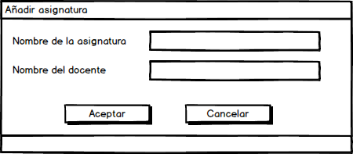

|  |  |
| --- | --- |
| Identificador | HU003 |
| Nombre | Añadir estudiante |
| Descripción | Como docente, quiero añadir estudiantes a la lista de elegibles de una asignatura con la finalidad de actualizarlas. |
| Puntos de historia (días ideales) | 0.5 |
| Criterios de aceptación | Al añadir un estudiante se debe informar si el proceso se realizó con éxito o no. |
|  | Al añadir un estudiante con los mismos apellidos y nombres se debe informar que el proceso no se realizó con éxito. |
|  | Al añadir un estudiante debe aparecer en la tabla estudiantes de la base de datos. |
|  | Las columnas de la tabla estudiante no debe estar vacío. |
|  | Al listar los estudiantes se debe retornar los datos persistentes de las columnas de la tabla. |
|  | La búsqueda del estudiante por idEstudiante debe retornar los datos persistentes de las columnas de la tabla. |
|  | La búsqueda del estudiante por apellidos y nombres debe retornar los datos persistentes en las columnas de la tabla. |
|  | En caso de error al crear el estudiante, se debe notificar al usuario y redirigirlo a la vista inmediatamente anterior. |

### Revisión

|  |  |  |  |
| --- | --- | --- | --- |
| Criterio | Comentario | Realizado por | Solucionado |
| Completo | Conforme | Brandon |  |
| Consistente | Conforme | Brandon |  |
| Negociable | Conforme | Pedro |  |
| Valiosa | Conforme | Frida |  |
| Estimable | Conforme | Leonel |  |
| Pequeña | Conforme | Leonel |  |
| Comprobable | Conforme | Pedro |  |

Wireframe para la historia de usuario[3].

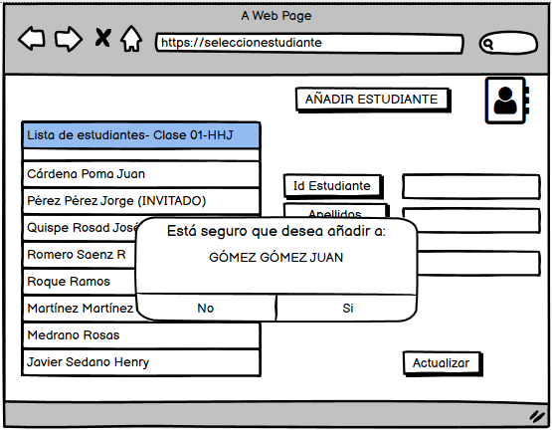

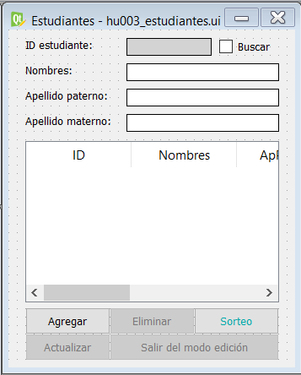

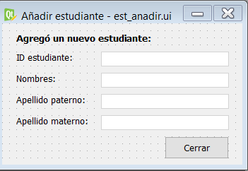

|  |  |
| --- | --- |
| Identificador | HU004 |
| Nombre | Eliminar estudiantes |
| Descripción | Como docente, quiero editar la lista de estudiantes elegibles de una asignatura con la finalidad de actualizarlas. |
| Puntos de historia (días ideales) | 0.5 |
| Criterios de aceptación | Al eliminar un estudiante se debe informar si el proceso se realizó con éxito o no. |
|  | Al eliminar un estudiante debe desaparecer de la tabla estudiantes, pero no de la base de datos. |
|  | Las columnas de la tabla estudiante no debe estar vacío. |
|  | Al volver a listar los estudiantes se debe retornar los datos persistentes de las columnas de la tabla. |
|  | La búsqueda del estudiante eliminado por idEstudiante debe retornar “estudiante no se encuentra en lista” |
|  | La búsqueda por apellidos y nombres del estudiante eliminado no debe retornar los datos persistentes en las columnas de la tabla. |
|  | En caso de error al no eliminar al estudiante, se debe notificar al usuario y redirigirlo a la vista inmediatamente anterior. |

|  |  |  |  |
| --- | --- | --- | --- |
| Criterio | Comentario | Realizado por | Solucionado |
| Completo | Conforme | Brandon |  |
| Consistente | Conforme | Brandon |  |
| Negociable | Conforme | Frida |  |
| Valiosa | Conforme | Frida |  |
| Estimable | Conforme | Pedro |  |
| Pequeña | Conforme | Leonel |  |
| Comprobable | Conforme | Leonel |  |

Wireframe para la historia de usuario 04

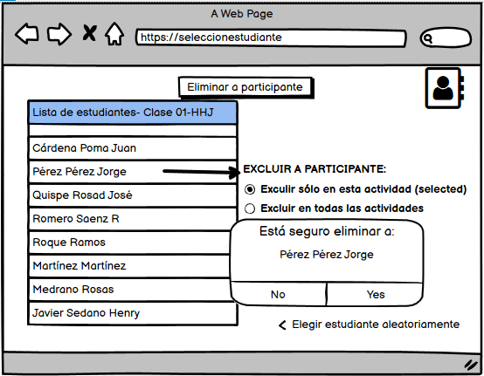



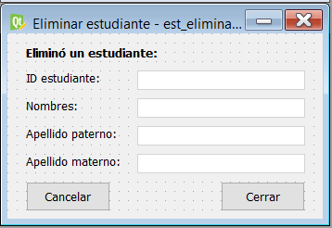

|  |  |
| --- | --- |
| Identificador | HU007 |
| Nombre | Seleccionar Estudiante |
| Descripción | Como docente, quiero elegir un estudiante aleatoriamente de la lista de estudiantes elegibles, con la finalidad de evaluar su producto. |
| Puntos de historia (días ideales) | 0.5 |
| Criterios de aceptación | Al pulsar sorteo, se debe elegir un estudiante y se debe mostrar en pantalla al estudiante elegido aleatoriamente. |
|  | Al pulsar sorteo, la tabla de lista de estudiantes no debe estar vacía, de lo contrario se debe notificar en pantalla. |
|  | Al volver actualizar se debe volver a listar la lista inicial de estudiantes. |
|  | El campo *nombreAsignatura* no debe estar vacío. |
|  | Al pulsar sorteo, no se debe de elegir 2 veces al mismo estudiante. |
|  | En caso de error al elegir un estudiante, se debe notificar al usuario y redirigirlo a la vista inmediatamente anterior. |

|  |  |  |  |
| --- | --- | --- | --- |
| Criterio | Comentario | Realizado por | Solucionado |
| Completo | Conforme | Brandon |  |
| Consistente | Conforme | Brandon |  |
| Negociable | Conforme | Pedro |  |
| Valiosa | Conforme | Pedro |  |
| Estimable | Conforme | Leonel |  |
| Pequeña | Conforme | Leonel |  |
| Comprobable | Conforme | Frida |  |

Wireframe para la historia de usuario 07

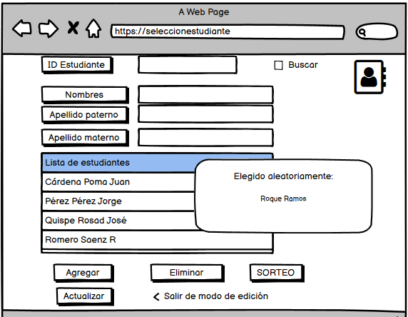



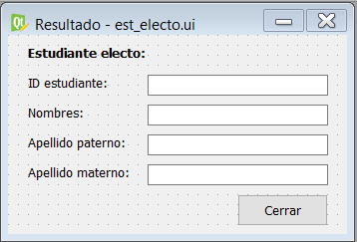

## Ítem seis

Redacte la definición de hecho o terminado (done).

* Se validó cada criterio de aceptación de las HU03 , HU04, HU07
* Las historias de usuario pasaron los tests unitarios.
* Todos los criterios de aceptación de cada ítem del product backlog se han validado y aceptado por el dueño del producto.
* Pasaron todas las pruebas y no hay errores aparentes.
* No resta trabajo adicional respecto a la funcionalidad y el producto backlog.
* El trabajo de cada miembro del equipo es revisado por al menos otro miembro del equipo.
* El equipo considera que cada objetivo / requisito se cumplen sus criterios de aceptación.
* El producto final está desplegado en producción, y puede ser utilizada por el cliente o usuario.

## Ítem siete

Elabore el diseño UML de la solución para el módulo “selección de un estudiante de un grupo o de la clase” del proyecto KIHEDOVI.

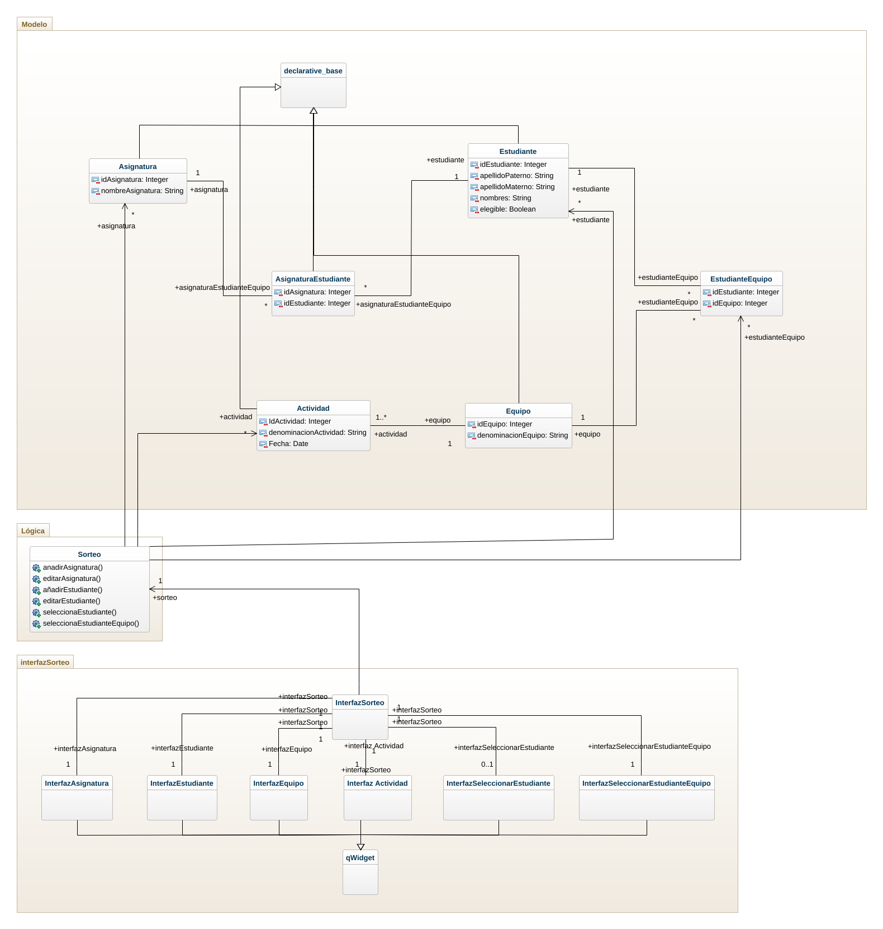

Enlace de acceso al código del proyecto:

<https://github.com/brandon-ramirez-123/proyectoEquipo1>

Proyecto en funcionamiento:

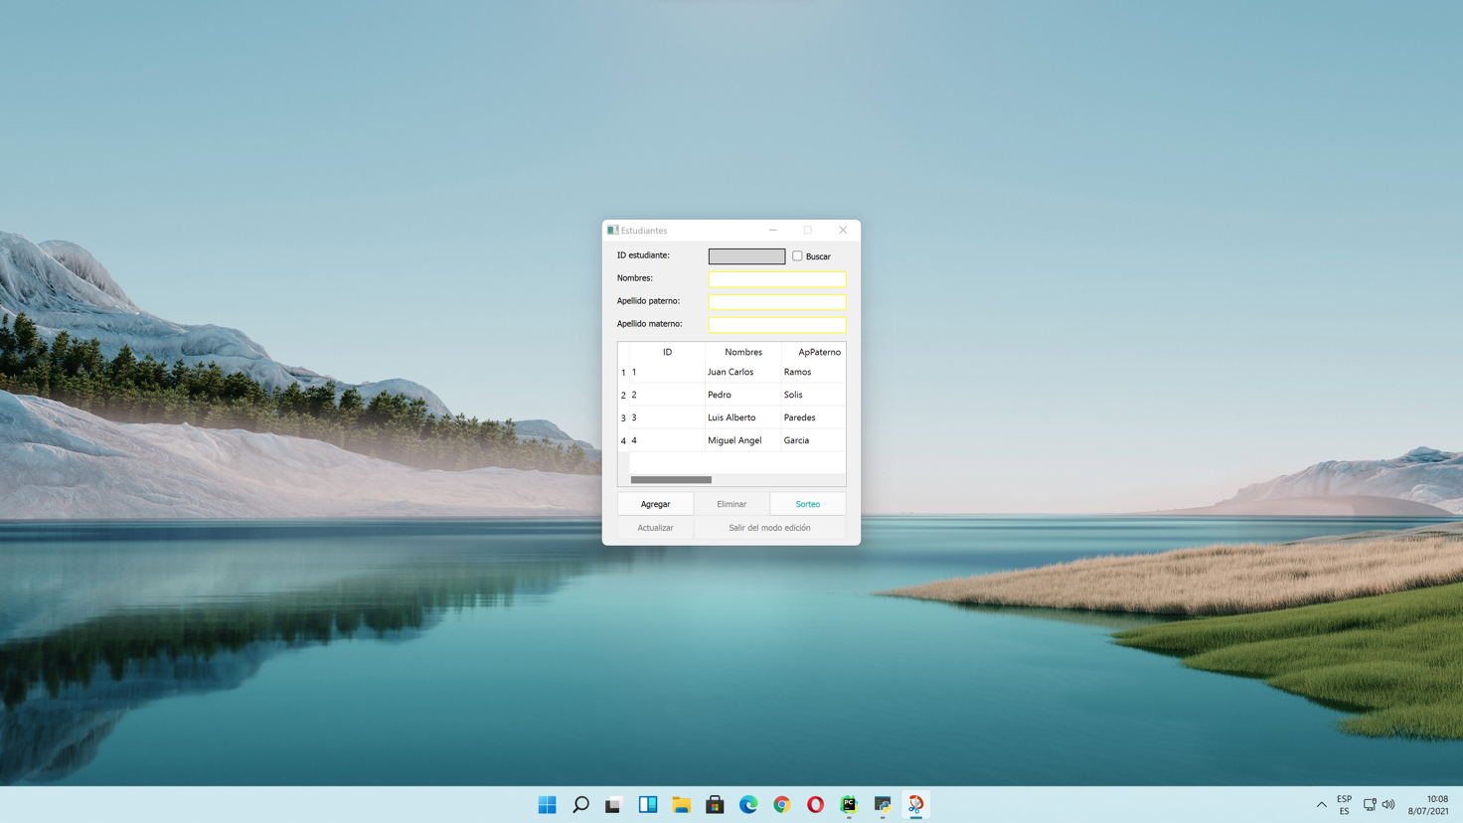

1. Como [rol], quiero [descripción de la funcionalidad] para poder [beneficio o descripción de la consecuencia].  
   Yo como un [rol], necesito [descripción de la funcionalidad], con la finalidad de [beneficio o descripción de la consecuencia].
2. Para los wireframe de cada historia de usuario puede utilizar: Lucichart, Balsamiq, Adobe xd, Pencil, etc.
3. Para los wireframe de cada historia de usuario puede utilizar: Lucichart, Balsamiq, Adobe xd, Pencil, etc.